Ричард Бах

Далеких мест не бывает

Маленькая девочка по имени Рэй Хансен,
которой должно было исполниться 5 лет,
пригласила своего друга Ричарда Баха
к себе на день рождения.

Рэй!
Спасибо за приглашение на твой день рождения!
Я путешествую только по очень важным причинам,
а твой день рождения — как раз такая.
И хотя тысяча миль отделяет твой дом от моего,
я отправляюсь в путь, потому что хочу быть с тобой.

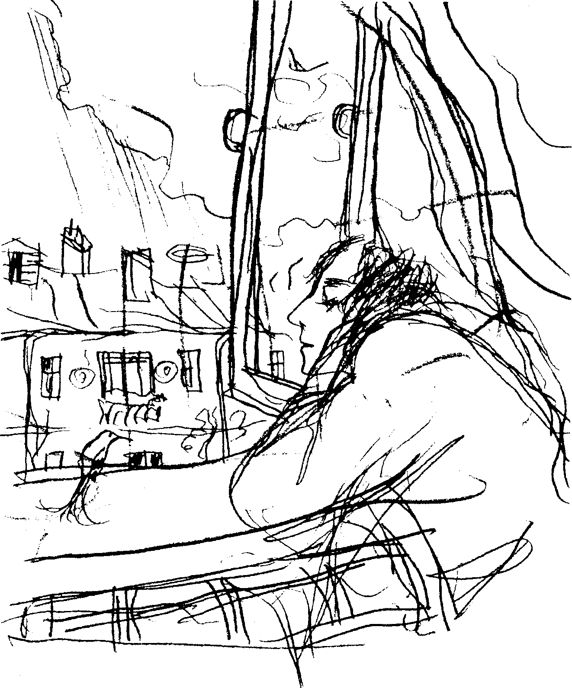

Путешествие я начал в сердце Колибри, с которой и ты и я знакомы давно.
Колибри была, как всегда, дружелюбна, но когда я сказал ей:
"Маленькая Рэй растёт, и я направляюсь на её день рождения с подарком" она удивилась.
Долго летели мы в тишине; и затем Колибри сказала:
«Я плохо понимаю то, что ты говоришь - но я совсем не понимаю,
что значит «направляюсь на праздник».
«Конечно, направляюсь на праздник», — ответил я. —
Разве это трудно понять?»

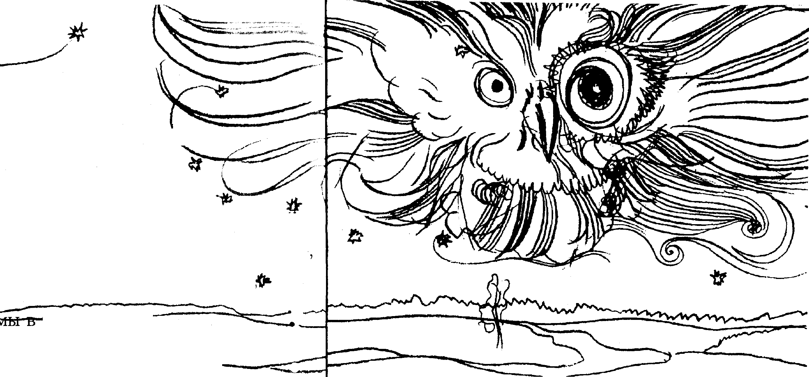
Колибри замолчала, и лишь когда мы прибыли к дому Совы,
она сказала: «Могут ли расстояния разделить нас с друзьями?
Если ты хочешь быть с Рэй, разве ты уже не с ней?»

«Маленькая Рэй растёт, и я направляюсь на её день рождения с подарком.
— сказал я Сове. После разговора с Колибри, СЛОВО «НАПРАВЛЯЮСЬ»
звучало странно, но я всё равно произнёс его, чтобы Сова меня поняла.
Сова долго летела в тишине. Эта тишина была дружелюбной. Когда Сова приблизилась к дому Орла, она сказала:
«Я плохо понимаю то, что ты говоришь,
но я совсем не понимаю, почему ты называешь свою подругу маленькой».

"Конечно, она маленькая, — сказал я, —
потому что она ещё не взрослая. Разве это трудно понять?»
Сова посмотрела на меня глубокими янтарными глазами, улыбнулась и сказала: «Подумай об этом».
«Маленькая Рэй растёт, и я направляюсь на её день рождения с подарком», — сказал я Орлу. Теперь, после разговора с Колибри и Совой,
слова «НАПРАВЛЯЮСЬ» И «МАЛЕНЬКАЯ» звучали странно,
но я повторил их, чтобы Орёл меня понял.
Мы летели вместе над горами, играя с горными ветрами. В конце пути Орёл сказал: «Я плохо понимаю то, что ты говоришь,
но я совсем не понимаю слова «день рождения».
«Конечно, день рождения — сказал я. —
Мы будем праздновать час, с которого началась Рэй
и до которого её не было. Разве это трудно понять?»
Орёл сложил крылья, и мы опустились на гладкую площадку среди песков пустыни.
«Время до начала жизни Рэй?
Не кажется ли тебе, что скорее жизнь Рэй началась до того,
как появилось время?»
«Маленькая Рэй растёт, и я направляюсь
на её день рождения с подарком», сказал я Коршуну.
И хотя после разговора с Колибри, и Совой, и Орлом
Слова «направляюсь» И «МАЛЕНЬКАЯ», и «день рождения»
звучали странно, я опять повторил их,

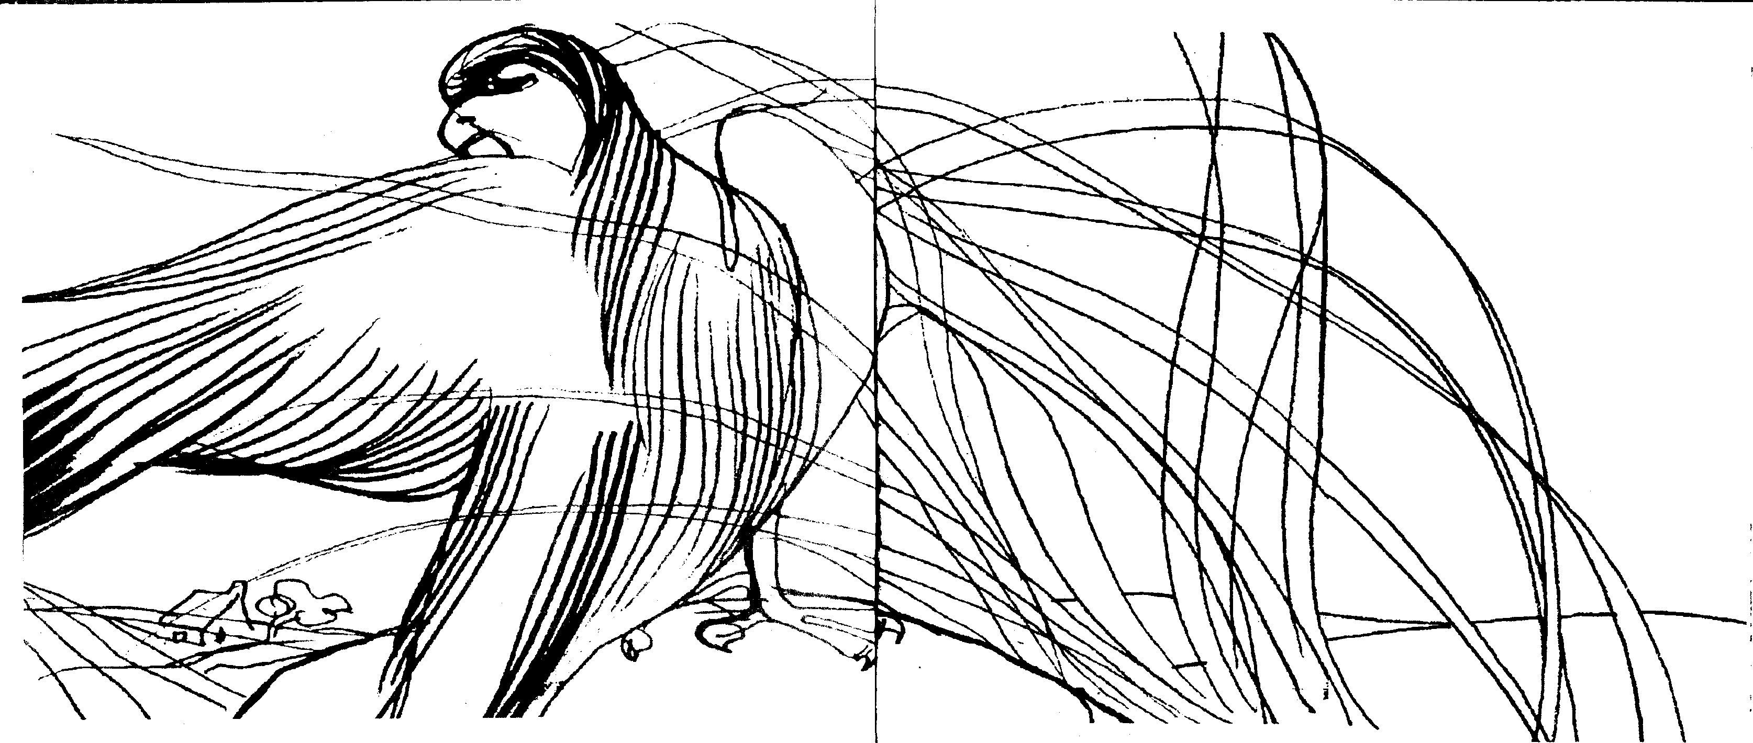
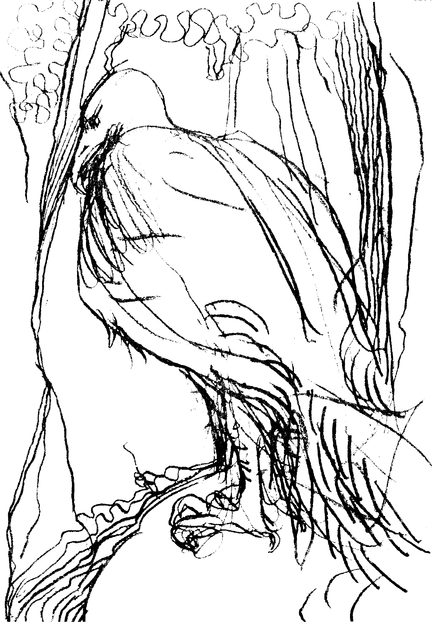

Далеко внизу под нами разливалась пустыня.
В конце пути Коршун сказал:
«Ты знаешь, я плохо понимаю то, что ты говоришь,
но я совсем не понимаю слова «растёт».

"Конечно, растёт, — сказал я. — Рэй всё ближе к тому,
чтобы быть взрослой и на целый год дальше от детства.
Разве это трудно понять?»
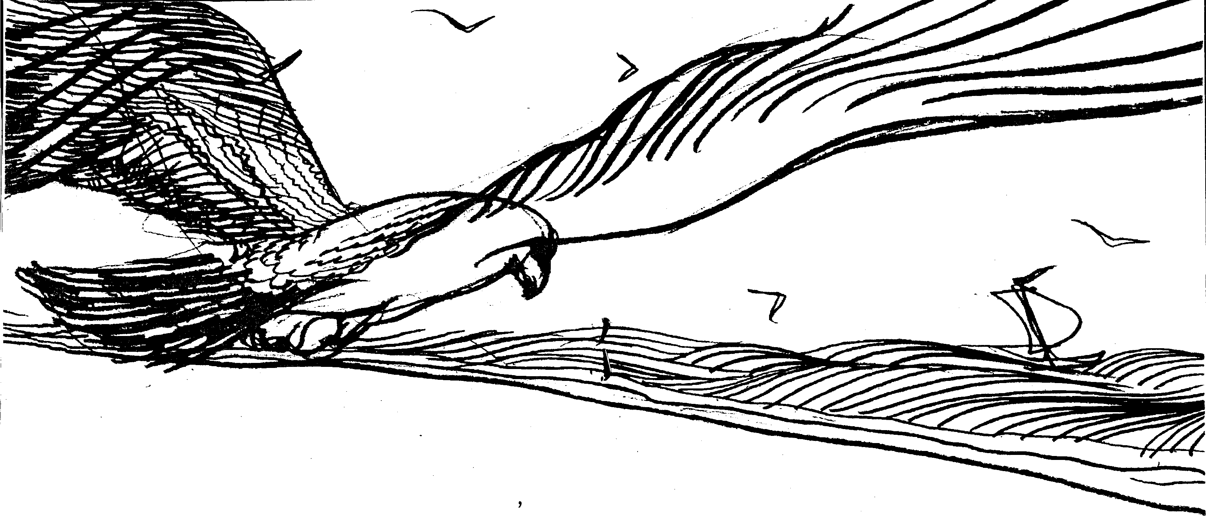
Коршун приземлился на тихий пляж.
"На год дальше от детства?
Это что-то не похоже на взросление!»
Он поднялся в воздух и исчез.
Чайка, как я знал, очень мудра.
Когда я летел с ней, я обдумывал всё очень тщательно, стараясь подобрать верные слова.
Мне хотелось, чтобы Чайка, когда я заговорю с ней, поняла, что я чему-то научился.

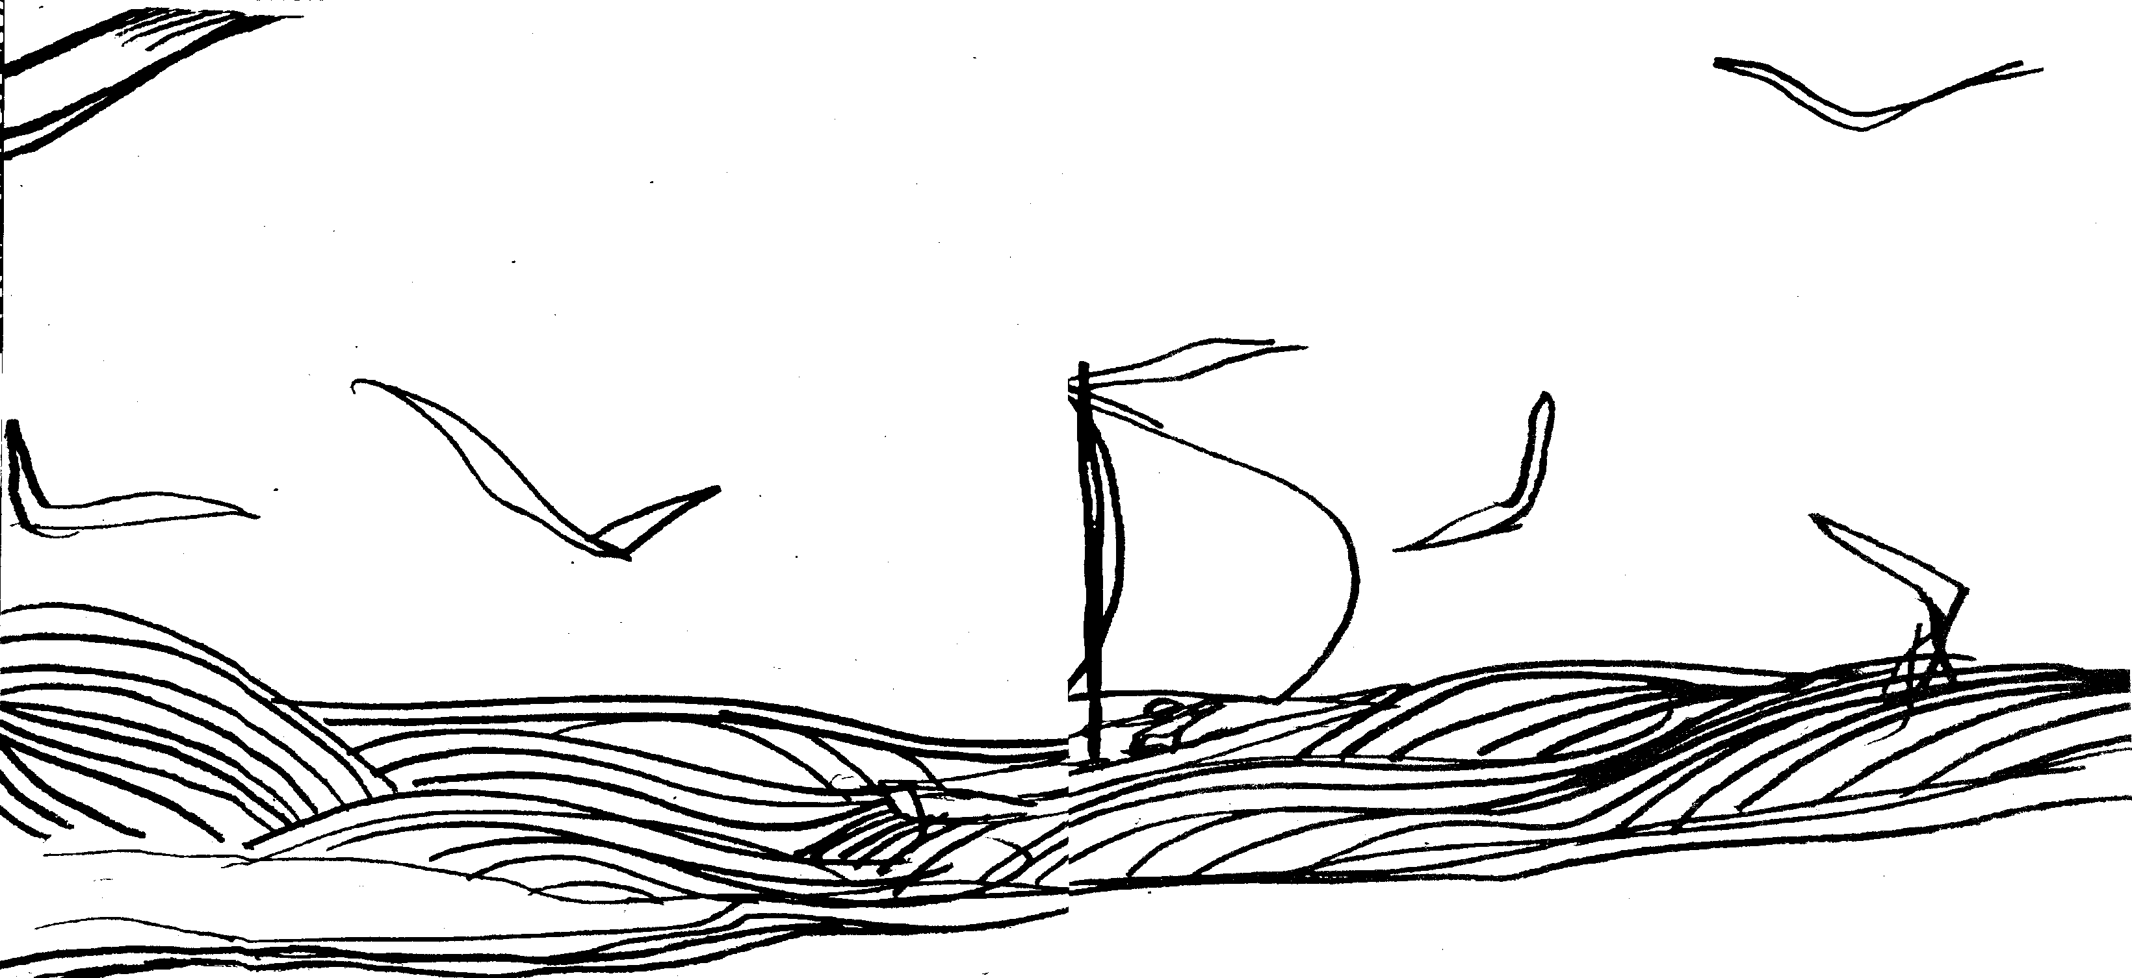
«Чайка, — сказал я, наконец, —
почему ты несёшь меня к Рэй,
если знаешь, что я уже с ней?»
Чайка сделала круг над морями, над холмами
и улицами и мягко опустилась на твою крышу.
«Потому, что очень важно, — сказала она, —
тебе самому понять истину.
Пока ты не поймёшь её сам, ты будешь жить только частью истины,
прибегая к помощи машин, людей и птиц.
Но помни, — сказала она, — истина, даже не понятая тобой, не перестаёт быть истиной».
И Чайка исчезла.
Теперь настало время открыть твой подарок.
Время быстро приводит в негодность дары из ткани и стекла,
и они уходят из нашей жизни.
Это кольцо даст тебе новую силу.
Для тебя у меня есть подарок получше.
Это кольцо, которое ты сможешь носить всегда.
Оно искрится особым светом.
Это кольцо нельзя забрать и нельзя уничтожить.
И только ты сможешь видеть кольцо, которое я тебе дарю.
Так же, как я, потому что, когда кольцо было моим,
я был единственным, кто мог его видеть.

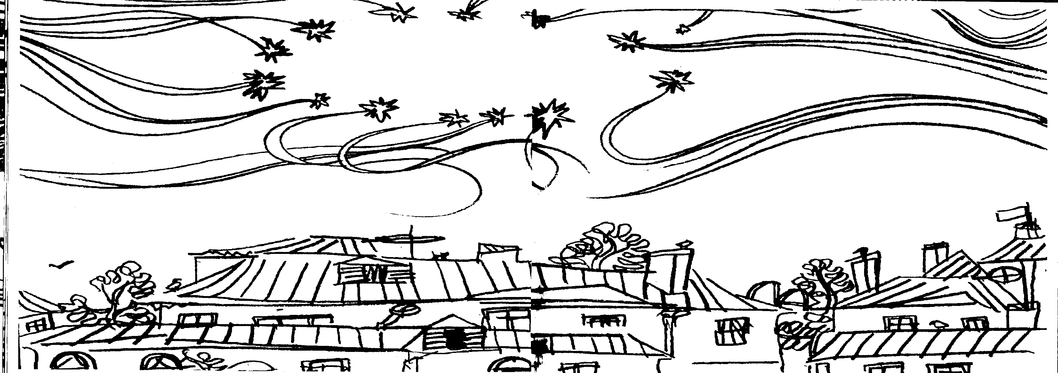

Нося его, ты сможешь летать вместе с птицами. Ты сможешь видеть мир их золотистыми глазами
ты сможешь касаться ветра, что проносится сквозь их шелковистые перья,
ты сможешь познать радость парения над миром и его заботами.

Ты сможешь оставаться в небе, сколько пожелаешь,
всю ночь до рассвета, а когда ты захочешь вернуться,
на твои вопросы найдутся ответы, и все тревоги исчезнут.
Как всё, до чего нельзя дотронуться или увидеть глазами, твой дар будет набирать силу, если ты им будешь пользоваться.
Сначала ты могла бы попробовать его на природе, видя тех птиц, с которыми летаешь. Но позже, если ты научишься им пользоваться, ты сможешь летать с птицами, которых ты не видишь.
И наконец ты обнаружишь, что тебе уже не нужно ни кольца,
ни птицы, чтобы летать над безмолвием облаков.

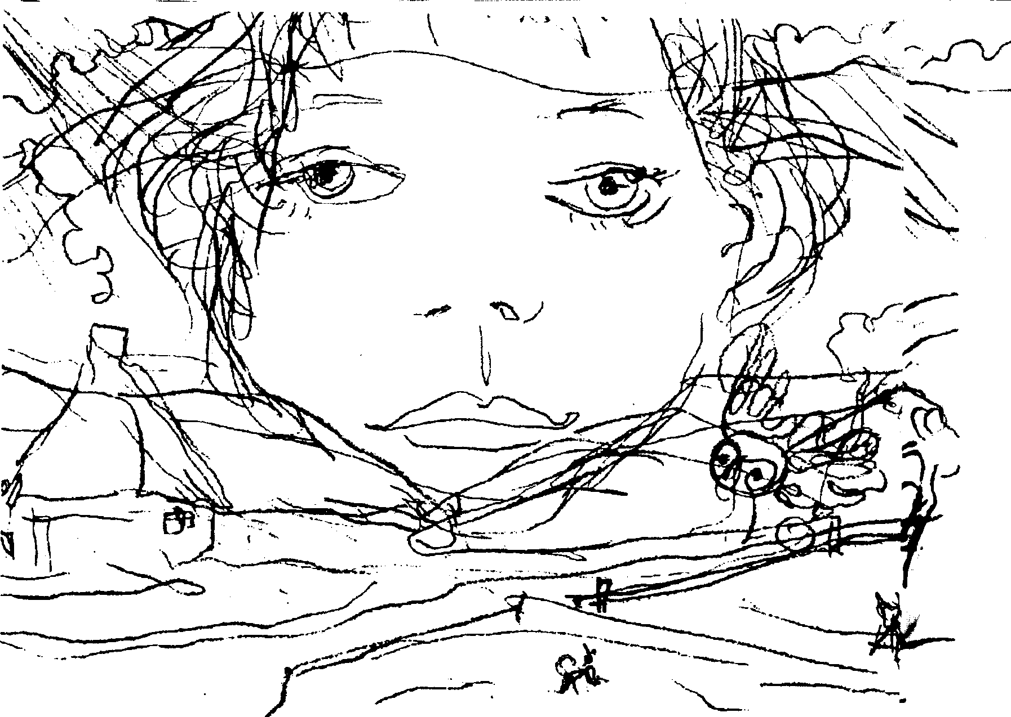

И когда этот день придёт,
ты должна будешь отдать свой дар тому,
кто сможет ему научиться, кто сможет понять,
что все важные вещи в этом мире сделаны
из истины и радости, а не из ткани и стекла.
Рэй, это последний раз,
когда я прихожу к тебе в этот праздник,
постигая вместе с тобой то, чему учат друзья-птицы.
Больше я не приду к тебе, потому что я уже с тобой.
Я не могу тебя назвать маленькой,
потому что ты уже выросла, играя,
как и мы все, среди своих жизней,
просто радуясь бытию.

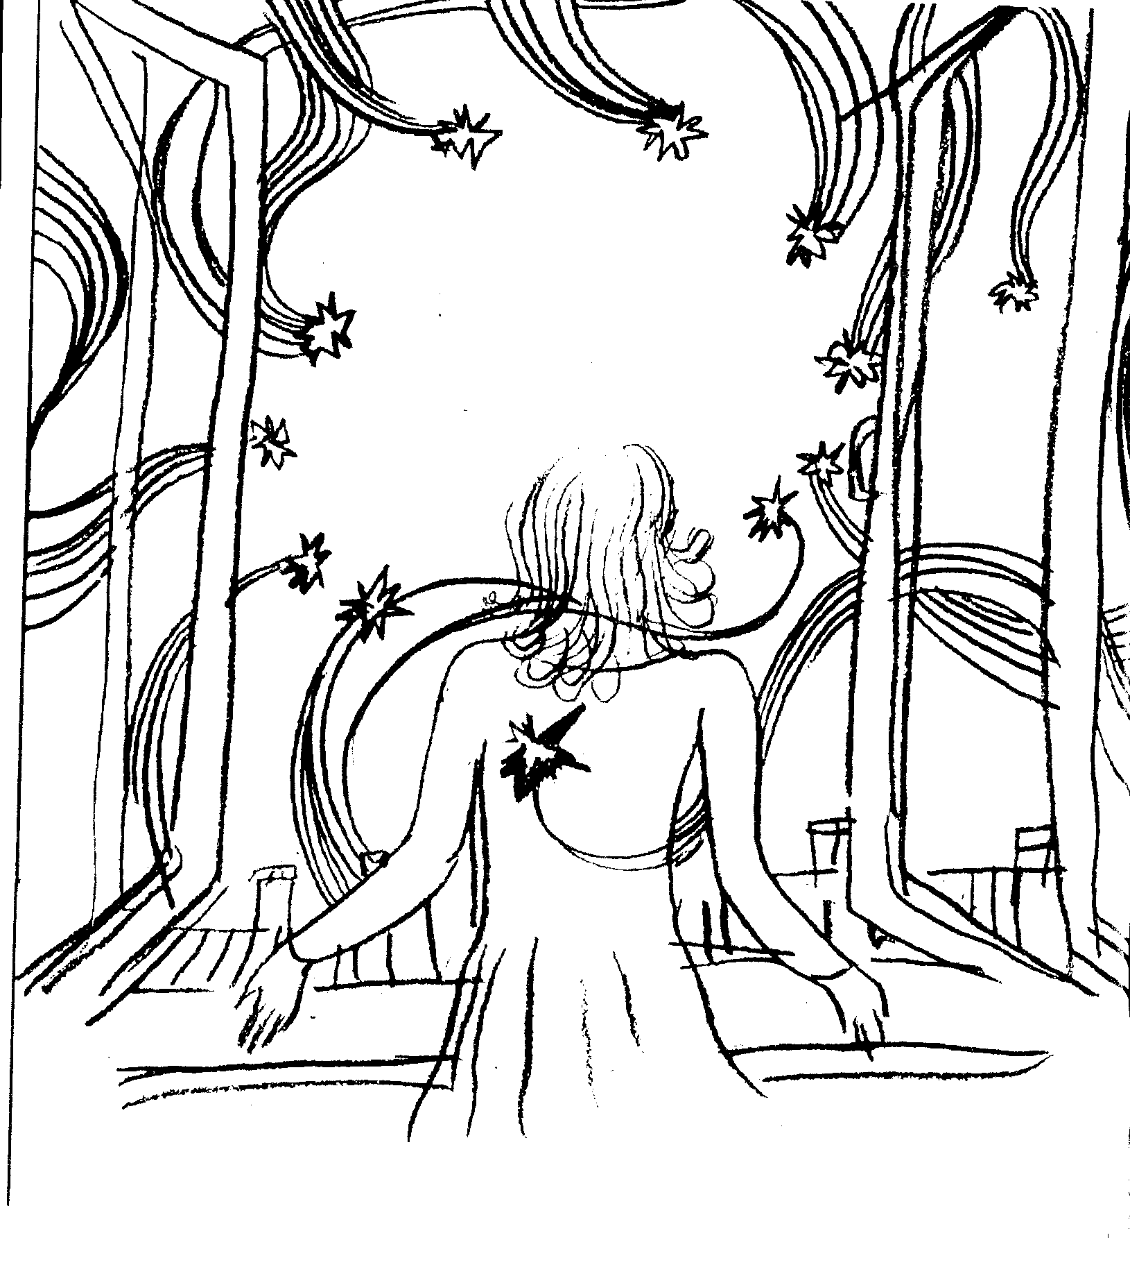

У тебя нет дня рождения, потому что ты жила всегда;
ты никогда не рождалась, и никогда не умрёшь.
Ты не ребёнок тех людей,
которых ты зовёшь матерью и отцом,
а их спутник в путешествии к пониманию вещей.
Любой подарок друзей — это пожелание счастья, таким является и это кольцо.
Лети свободно и счастливо вне рождений в вечность,
и мы будем встречаться сейчас и потом,
когда пожелаем, среди праздника, который не кончается никогда.

Сайт расширенного сознания...
www.soznanie.info

